Уважаемые депутаты муниципального собрания, представляю Вашему вниманию отчет о проделанной работе за 2017 год Государственного бюджетного учреждения города Москвы Центра Досуга и спорта «Донской»
Основной целью работы Центра Досуга и спорта «Донской» является ведение спортивной и досуговой работы с населением по месту жительства, в рамках которой происходит реализация задач, направленных на воспитание у детей, подростков, молодежи и взрослого населения района здорового образа жизни, противодействия злоупотреблению наркотических средств, табакокурения, предупреждения правонарушений, агитация противодействия терроризму путем привлечения их к спортивным, досуговым, социально-значимым мероприятиям, а также мероприятиям гражданско-патриотической направленности.
Центр осуществляет свою деятельность в соответствии с Уставом, Государственным заданием и Программой работы учреждения на 2017 г.
В своей работе руководстводствуется федеральными, городскими и другими целевыми программами.
Численность сотрудников Центра на конец 2017 года составила 26 человек, из которых: 7-руководителей студий, 6-тренеров-инструкторов по спорту, 2- методиста, культорганизатор, социальный педагог, 6 - человек АУП и 3- вспомогательные службы.
На основании государственного задания в 2017 году Центру необходимо было привлечь к занятиям по досугу – 200 чел. в 9-ти студиях, организованных на базе Центра, в спортивных секциях - 160 чел. в 5 секциях на спортивных площадках. Запланировано 34 мероприятия по спорту и 31 мероприятие (фестиваль, смотр, конкурс, иное культурно-массовое, общественно- и социально-значимое).
Согласно календарному плану на 31.12.2017 государственное задание выполнено на 100%.
Государственное задание и его выполнение опубликовано на сайте bus.gov.ru.

Дополнительно по согласованию с Управой Донского района и Префектурой ЮАО Центр принимал участие в окружных и городских мероприятиях в рамках программ:
• «Культура Москвы» - 30 мероприятий с охватом 875 участников;
• «Спорт Москвы» - 107 мероприятий с охватом 722 участника.
А также провел 62 дополнительных спортивных, общественно и социально-значимых районных мероприятия сверх Госзадания с охватом участников более 913 человек.
Для обучения детей, подростков, молодежи района в Центре за 2017 год была организована работа следующих студий:
-Вокальная студия «Ассоль»
-Вокальная студия «Фа-солька»
-ИЗО-студия «Кисточка»
-Хореографический ансамбль «Зоренька»
-Танцевальная студия «Малышок»
-Студия «Квилинг»
-Студия «Умелые пальчики»
-Молодежный клуб «Бригантина»
-Клуб «Возрождение»
-Театральная студия «Сцена»
Стоит отметить, что спортивная работа Центра организована на открытых площадках Донского района. Спортивные занятия в летний и зимний периоды проводятся согласно расписания занятий тренеров-инструкторов. Тренера проводят занятия по следующим видам спорта: футбол, настольный теннис, легкая атлетика, бадминтон, волейбол, ОФП, а в зимний период обучают кататься на коньках, лыжах, играть в хоккей.
Основное место в районе для проведения спортивно массовых мероприятий, отдыха в зимний период – это, по-прежнему, спортивная площадка у пруда «Бекет», расположенная по адресу Загородное ш. вл.2. Тренерами нашего Центра были задействованы спортивные площадки по адресам: Загородное ш. д. 4/3, 4-ый Верхний Михайловский пр. д.10 к.5, Загородное ш., д.10, к.9, Варшавское ш., д.10.
Центром был проведен ряд патриотических мероприятий (в рамках Федеральной целевой программы «Патриотическое воспитание граждан РФ» на 2016-2020 годы), в их числе:
- Концерт для ветеранов «Нам дороги эти позабыть нельзя», посвященный Дню защитника Отечества, 21 февраля;
- «Марафон добрых дел» в рамках общегородской памятной акции в рамках общественного патроната по уходу за памятниками участников ВОВ, апрель-май 2017г.;
- Круглый стол на тему: «Родина моя», 27 апреля;
- Досуговое мероприятие «Ради жизни на земле», посвященное Дню Победы 9 мая, 5 мая;
- Познавательно-развлекательное мероприятие «Россия-родина моя», посвященное Дню России, 8 июня;
- Тематическое мероприятие в День Памяти и скорби - «В сердцах навеки», 22 июня;
- Познавательно-развлекательное мероприятие с изготовлением поделки «Я и моя Россия», посвященный Дню государственного флага РФ, 22 августа;
- Квест «Дорогой героев», ко дню народного единства, 27 октября;
- Мероприятие, посвященное 76-летию Битвы под Москвой, 28 ноября;
- Конкурс-выставка детских работ, посвященная 76-летию Битвы под Москвой, 1-15 декабря.
Проведено 16 тренингов и 7 спортивных мероприятий для активистов Молодежной палаты района направленных на укрепление здоровья молодежи и профилактику ЗОЖ.
Особое внимание в 2017 году уделялось встречам с Общественными Советниками Донского района. Проведено 15 тренингов личностного роста и развития, мастер-классы по интересующим темам. В октябре 2017 года была организована и проведена экскурсионная программа на ВДНХ.

Центр досуга и спорта «Донской» в 2017 году провел три крупных досугово-спортивных мероприятия для населения Донского района:
«Богатырская наша сила», посвященная Дню защитника Отечества (18 февраля)
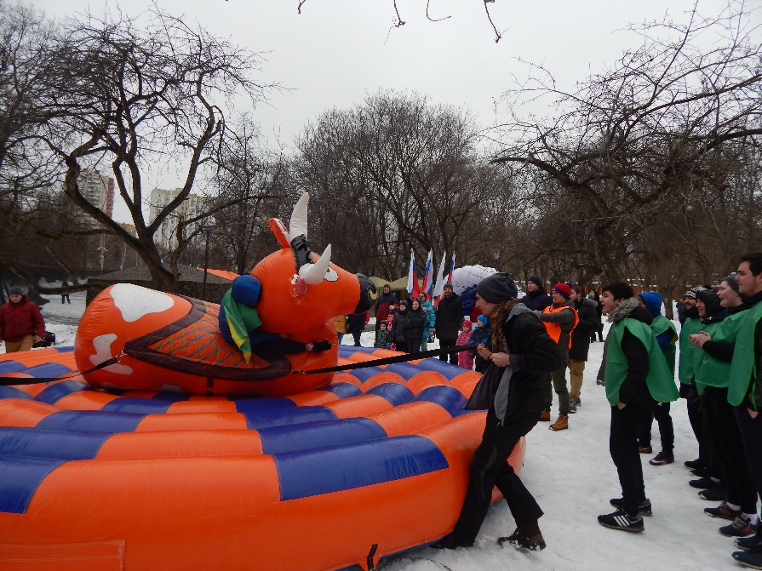
Спортивный праздник, посвященный Дню Победы (9 мая)
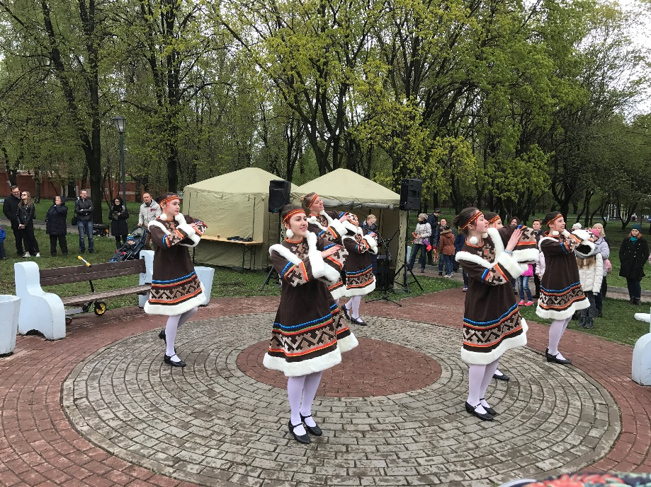

Спортивно-массовое мероприятие, посвященное Новому Году и Рождеству Христову (Ледовая дискотека). Для детей, подростков, молодежи и жителей района Донской (24 декабря)

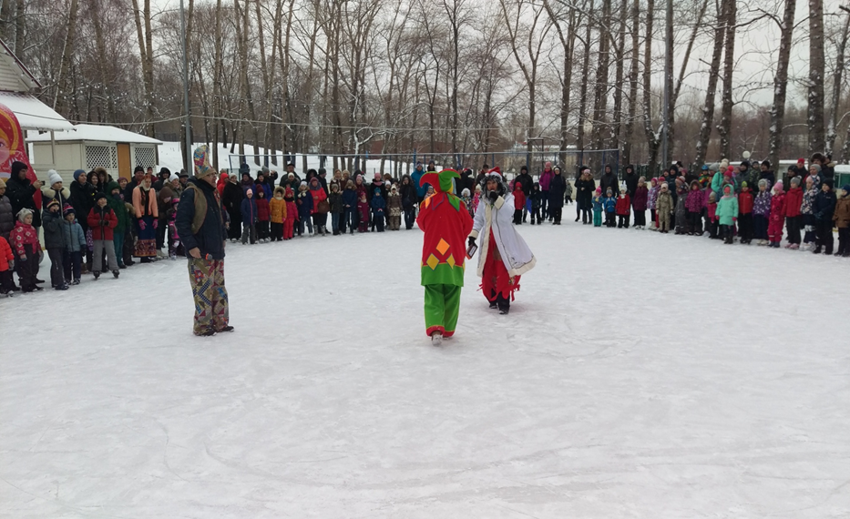

Особое внимание Центр уделяет работе с молодежью и взаимодействию с комиссией по делам несовершеннолетних.
Социальным педагогом Центра создается благоприятный психологический климат в Центре, занимается оптимизацией психологического состояния каждого несовершеннолетнего путем использования индивидуально-личностного подхода и формирования для каждого подростка индивидуально- профилактического плана. Во время первой ознакомительной встречи с несовершеннолетним предлагается бесплатное посещение кружков, секций, клубов, мастер-классов, спортивных и досуговых мероприятий, которые проводятся Центром, а также участие в окружных и городских мероприятиях. Количество несовершеннолетних по списку на январь 2017 года составило 15 человек, на декабрь 2017 года – 22 человека. В течение всего 2017 года сняты с учета 15 несовершеннолетних, поставлено на учет 23 человека.
Социальным педагогом учреждения с каждым несовершеннолетним подростком и их родителями проведены индивидуально-профилактические беседы, общее количество проведенных бесед – 269.
В период с 01 января 2017года по 31 декабря 2017г. несовершеннолетние, состоящие на учете в КДН и ЗП Донского района, принимали участие в спортивных и досуговых районных, окружных мероприятиях.
В зимнее время ребята играли в хоккей, катались на лыжах, коньках.
В другие сезоны участвовали в турнирах по футболу, дартсу, теннису.
Несовершеннолетние были участниками мероприятий:
3-х круглых столов;
33- х клубных встреч;
1-го семинара и 2-х тренингов для молодежи;
1 - участие в «Вахте памяти» - окружное мероприятие;
11- спортивно-досуговых мероприятий, в том числе с/п «Зарница», Квест, «Ледовая дискотека».
За 2017 год подростки посещали в ГБУ ЦДиС «Донской» следующие занятия:
2 чел. - студию квиллинга (кручение бумаги);
1 чел. - изо-студию;
3 чел. - клуб «Бригантина»;
8 чел. – спортивные секции;
15 чел. - клуб «Возрождение.
В клубе «Возрождение», регулярно проводились клубные встречи семинары, круглые столы, тренинги для подростков и детей, попавших в трудную жизненную ситуацию. Педагогом было проведено 33 клубных мероприятия, которые затрагивали социально – значимые темы, такие как, профилактика табакокурения, употребления спиртных напитков, наркотических веществ. Были охвачены темы: толерантность, самозащита, правовой ликбез, культура и общение, профориентация, личностное развитие, планирование. По согласию с родителями с подростками работал штатный психолог.
Также хочется отметить, что Центр продуктивно работал в летний период 2017 года с детьми, посещающими летний лагерь по программе «Московская Смена» ГБУ ЦСПСиД «Берегиня» и ТЦСО «Коломенское».
За 2017 год получено 17 призовых мест за участие в окружных и городских мероприятиях.
Наш Центр постоянно развивается, взаимодействует с образовательными организациями района, активно поддерживает гражданские инициативы. Информация о спортивной и досуговой работе Центра в районе доводилась до населения через информационные стенды, сайт: www.donskoy.club, афиши, рекламу.
Согласно опросным листам населения района уровень удовлетворенности и качества предоставляемых услуг нашего Учреждения составляет 99%.
Общее количество посетителей мероприятий, проводимых ГБУ ЦДиС «Донской», в 2017 году составило 2992человека (аналитическая справка).

Приложение 1: Отчет о выполнении плана работы ГБУ ЦДиС «Донской» за 2017 год

Отчет о проделанной работе подготовлен директором Центра Кузьмич Л.Е.

